ỦY BAN NHÂN DÂN HUYỆN THANH TRÌ
TRƯỜNG TIỂU HỌC A THỊ TRẤN VĂN ĐIỂN
******************************



SÁNG KIẾN KINH NGHIỆM
TỔ CHỨC TRÒ CHƠI HỌC TẬP
MÔN TIẾNG VIỆT LỚP 1
NHẰM NÂNG CAO CHẤT LƯỢNG GIÁO DỤC

Lĩnh vực/môn : Tiếng Việt
Cấp học : Tiểu học
Tên tác giả : Trần Thị Kim Hoa
Đơn vị công tác : Trường Tiểu học A Thị Trấn Văn Điển
Chức vụ : Giáo viên

NĂM HỌC 2022 – 2023

MỤC LỤC

I. ĐẶT VẤN ĐỀ 1
1. Lý do chọn đề tài 1
2. Mục đích nghiên cứu 1
3. Đối tượng nghiên cứu 2
4. Đối tượng khảo sát thực nghiệm 2
5. Phương pháp nghiên cứu 2
6. Thời gian nghiên cứu.......................................................................................2
II. GIẢI QUYẾT VẤN ĐỀ 3
1. Cơ sở lí luận 3
2. Cơ sở thực tiễn 3
2.1. Mục tiêu môn Tiếng Việt lớp 1 ...................................................................3
2.2. Ưu điểm của trò chơi học tập ……..............................................................3
2.3. Khó khăn khi tổ chức trò chơi học tập.........................................................3
3. Thực trạng 4
3.1. Thuận lợi 5
3.2. Khó khăn 5
4. Các biện pháp tổ chức một số trò chơi trong môn Tiếng Việt lớp 1 6
4.1. Chuẩn bị trò chơi 6
4.2. Lựa chọn trò chơi 6
4.3. Xây dựng và thiết kế trò chơi 7
4.4. Tổ chức trò chơi 8
5. Giới thiệu một số trò chơi trong môn Tiếng Việt lớp 1 9
5.1. Trò chơi rèn kĩ năng chính tả 9-12
5.2. Trò chơi rèn khả năng đọc nhanh 12-13
5.3. Trò chơi mở rộng vốn từ 14-16
6. Kết quả 16
III. KẾT LUẬN VÀ KHUYẾN NGHỊ…………………………………….. 17
1. Kết luận……………………………………………………………………..17
2. Khuyến nghị: ……………………………………………………………….18
2.1. Đối với Ban giám hiệu nhà trường………………………………………..18
2.2. Đối với giáo viên……………………………………………………….....18
Tài liệu tham khảo ..19

I. ĐẶT VẤN ĐỀ

1. Lý do chọn đề tài:
Thời đại mới đòi hỏi đất nước cần có những người lao động trình độ cao. Thực tiễn đòi hỏi ngành giáo dục và đào tạo phải đổi mới không ngừng, đổi mới toàn diện từ mục tiêu, nội dung đến phương pháp dạy học. Đây đang được coi là vấn đề cần thiết, vấn đề mang tính thời đại thu hút sự quan tâm của các nhà nghiên cứu, các nhà quản lí giáo dục cũng như giáo viên trực tiếp giảng dạy.
Đối với cấp Tiểu học, nhất là học sinh lớp 1, được coi là lứa tuổi hết sức đặc biệt, là giai đoạn học sinh chuyển tiếp từ hoạt động chủ đạo là chơi sang hoạt động chính là học. Bởi vậy, người ta nói rằng: “Lớp 1 chứa đựng những thử thách quan trọng đầu tiên của cuộc đời”. Cũng vì thế, người giáo viên Tiểu học cần giúp trẻ thích nghi dần với môi trường mới bằng nghệ thuật sư phạm và những phương pháp dạy học thích hợp để “mỗi ngày đến trường là một ngày vui”, trao cho trẻ sự hứng thú với mỗi bài học, mỗi hoạt động học tập và cảm giác mong mỏi từng tiết học.
Khổng Tử đã từng dạy học trò của mình rằng “Biết mà học không bằng thích mà học, thích mà học không bằng vui say mà học”. Chỉ khi học sinh tự giác tham gia vào các hoạt động học thì lúc đó các em mới thực sự tiếp thu bài học và biến sự “hiểu biết” thành kiến thức, kĩ năng của chính mình.
Là một giáo viên được phân công giảng dạy ở khối lớp 1, lớp đầu tiên của giai đoạn tiểu học, tôi đã cố gắng đi tìm lời đáp cho câu hỏi: “Làm thế nào để thu hút học sinh tích cực, tự giác tham gia các hoạt động học tập?”. Sau khi tìm hiểu, thử nghiệm, tôi nhận ra rằng: Học sinh rất hứng thú khi được tham gia vào các trò chơi học tập.
Có thể nói, trò chơi học tập giữ vai trò quan trọng trong việc hỗ trợ cho tiết học thêm sinh động, nhẹ nhàng và hiệu quả, tạo cho lớp học không khí hào hứng, sôi nổi, tránh cho học sinh cảm thấy nhàm chán. Và quan trọng, nó khơi dậy tính tích cực của học sinh trong quá trình chiếm lĩnh tri thức, phát hiện kiến thức mới theo hướng đổi mới phương pháp dạy học. Bằng sự tìm tòi, học hỏi cùng những kinh nghiệm thực tế của bản thân, tôi đã đúc rút được một số kinh nghiệm: “Tổ chức trò chơi học tập môn Tiếng Việt lớp 1 nhằm nâng cao chất lượng giáo dục”.
2. Mục đích nghiên cứu
Đề tài nghiên cứu này nhằm đề xuất một số biện pháp tổ chức trò chơi học tập môn Tiếng Việt lớp 1. Qua đó, tạo hứng thú học tập, phát huy tính chủ động và sáng tạo của học sinh; tạo sự gắn bó thân thiện trong tập thể, góp phần đổi mới phương pháp và nâng cao hiệu quả dạy học môn Tiếng Việt lớp 1.
3. Đối tượng nghiên cứu
Một số biện pháp tổ chức trò chơi học tập môn Tiếng Việt lớp 1.
4. Đối tượng khảo sát thực nghiệm
Học sinh lớp 1G trường Tiểu học A Thị Trấn Văn Điển.
5. Phương pháp nghiên cứu
- Phương pháp tổ chức trò chơi
- Phương pháp quan sát sư phạm
- Phương pháp kiểm tra đánh giá
- Phương pháp tổng hợp
6. Thời gian nghiên cứu
Năm học 2022-2023

II. GIẢI QUYẾT VẤN ĐỀ
1. Cơ sở lí luận
Trò chơi là một vấn đề không quá xa lạ trong dạy học nói chung và dạy học Tiểu học nói riêng. Các vấn đề lí luận về trò chơi đã được nhiều nhà sư phạm trong nước cũng như trên thế giới quan tâm, nghiên cứu.
Nhà sư phạm nổi tiếng A.I Xôrôkina đã đưa ra một luận điểm vô cùng quan trọng về đặc thù của dạy học kết hợp với trò chơi: “Trò chơi học tập là một quá trình phức tạp, nó là hình thức dạy học và đồng thời nó vẫn là trò chơi … Khi các mối quan hệ chơi bị xóa bỏ, ngay lập tức trò chơi biến mất và khi ấy, trò chơi biến thành tiết học, đôi khi biến thành sự luyện tập”.
Ở nước ta, các nhà tâm lí cũng dành một sự quan tâm đặc biệt tới vấn đề này. Trong một số giáo trình giảng dạy tại các trường đại học như “Giáo dục học”, “Giáo dục học Tiểu học”, trò chơi được đề cập đến là một trong những phương pháp tích cực, kích thích hứng thú học tập cho học sinh. “Trò chơi là một hình thức tổ chức dạy học nhẹ nhàng, hấp dẫn, lôi cuốn học sinh vào học tập tích cực, vừa chơi, vừa học và học có kết quả”. Trong giáo trình “Phương pháp dạy học Tiếng Việt” cũng nhấn mạnh rằng trò chơi là một phương pháp dạy học hiệu quả. Nó giúp giờ học sinh động, duy trì được hứng thú của học sinh, qua trò chơi, các em được tham gia học tập một cách chủ động và tích cực. Các tài liệu tham khảo khác như “Tổ chức trò chơi học tập trong dạy – học Tiếng Việt (theo chương trình tiểu học mới định hướng phát triển năng lực)” cũng đã nghiên cứu một số vấn đề lí luận về trò chơi học tập ở Tiểu học. Một số tài liệu đã xây dựng được hệ thống trò chơi Học vần - “Vui học Tiếng Việt”, “Trò chơi học âm - vần Tiếng Việt”, “Trò chơi thực hành Tiếng Việt”.
Tuy đã có được sự quan tâm, đầu tư nghiên cứu của các nhà tâm lí học, các nhà biên soạn sách nhưng phần nhiều mới chỉ dừng lại ở lí thuyết, hệ thống trò chơi được xây dựng vần còn nhiều hạn chế. Hiệu quả đạt được thông qua tổ chức trò chơi không được như mong muốn. Vì vậy, việc thiết kế hệ thống trò chơi Tiếng Việt lớp 1 có ý nghĩa quan trọng cả về mặt lí luận lẫn thực tiễn.
2. Cơ sở thực tiễn
2.1. Mục tiêu môn Tiếng Việt lớp 1
- Rèn cho học sinh 4 kĩ năng sử dụng Tiếng Việt (nghe, nói, đọc, viết).
- Chú trọng mục tiêu dạy chữ, giúp học sinh biết đọc, viết một cách nhanh nhất.
- Giúp học sinh làm quen với cách tìm hiểu nội dung văn bản qua các bài thơ, đoạn văn (mức độ này cao hơn, đòi hỏi học sinh biết đọc lưu loát, trôi chảy bài tập đọc, từ đó học sinh mới hiểu nội dung của bài).
2.2. Ưu điểm của trò chơi học tập
- Trò chơi là một nhu cầu cần thiết đối với học sinh Tiểu học. Được tham gia trò chơi, các em sẽ chủ động tham gia một cách tự nhiên nhất. Qua đó, rèn luyện sự tự giác, phát triển hứng thú, đam mê cho học sinh; tạo không khí sôi nổi học tập.
- Khi chơi, các em biểu lộ tình cảm rất rõ ràng như vui mừng khi giành chiến thắng và buồn bã khi thất bại; bản thân các em cảm thấy có lỗi khi không làm tốt nhiệm vụ của mình. Vì tập thể mà các em khắc phục khó khăn, phấn đấu hết khả năng để mang lại chiến thắng cho đội, nhóm mình. Từ đó, hình thành và phát triển tính cách, hành vi, tinh thần trách nhiệm trong tập thể, ý thức chung trong cuộc sống.
- Trò chơi học tập giúp tăng cường khả năng thực hành, vận dụng kiến thức vào trong thực tế. Học sinh tham gia trò chơi học tập không chỉ giúp củng cố, vận dụng kiến thức mà còn có tác dụng giúp trẻ rèn luyện kĩ năng xã hội.
2.3. Khó khăn khi tổ chức trò chơi học tập
- Nội dung chương trình học còn nặng và quá sức với một số đối tượng học sinh. Từ đó dẫn đến việc hạn chế thời gian khi tổ chức trò chơi trong các giờ học trên lớp.
- Số lượng học sinh của mỗi lớp đông, năng lực nhận thức không đều.
- Nếu tổ chức không khéo léo thì học sinh dễ bị sa đà vào việc vui chơi mà không chú tâm đến kiến thức rút ra được sau trò chơi đó.
- Để tổ chức trò chơi học tập hiệu quả, đòi hỏi người giáo viên thực hiện phải đầu tư thời gian, công sức nhiều để nghiên cứu, chuẩn bị đồ dùng, thiết bị,… phục vụ cho trò chơi.
3. Thực trạng
Bắt đầu đi học, học sinh đã được làm quen ngay với môn Tiếng Việt. Để nhớ mặt âm, ghép tiếng, nhớ mặt chữ ghi âm, viết đúng mẫu, đúng cỡ chữ là một thử thách lớn đối với các em. Năm học 2022 – 2023, tôi được phân công dạy lớp 1G, lớp có 46 học sinh, trong đó 21 nữ, 25 nam. Để nắm bắt tình hình của lớp, chuẩn bị cho công tác giảng dạy, tôi tiến hành điều tra, khảo sát trên 100% học sinh cả lớp.
Bằng phương pháp phỏng vấn kết hợp với phiếu điều tra, khảo sát học sinh, tôi thu được kết quả như sau:

BẢNG KHẢO SÁT ĐẦU NĂM

Chuyển biến tâm lý | Số lượng | Tỉ lệ
Nhút nhát, thiếu tự tin, nói nhỏ. | 22/46 HS | 47.8%
Mạnh dạn, hòa đồng, hăng hái phát biểu ý kiến | 24/46 HS | 52.2%
Kết quả học tập | Số lượng | Tỉ lệ
Đọc, viết chậm | 27/46 HS | 58.7%
Đọc, viết theo đúng tốc độ quy định | 19/46 HS | 41.3%

3.1. Thuận lợi:
- Học sinh đi học đúng độ tuổi, có nhiều em tiếp thu nhanh, đọc to, rõ ràng, viết chữ khá đẹp.
- Phụ huynh quan tâm tới việc học tập của con em như mua đầy đủ sách vở, đồ dùng học tập phù hợp với yêu cầu.
- Sách giáo khoa Tiếng Việt được in mới đẹp, có nhiều tranh ảnh hấp dẫn.
- Ban giám hiệu nhà trường rất quan tâm tới việc học tập của học sinh, trang bị cơ sở vật chất lớp học đầy đủ (bảng, đèn chống cận, chống loá; bàn ghế phù hợp và một số thiết bị dạy học hiện đại như máy chiếu đa vật thể,...), từ đó giúp giáo viên có thể sử dụng các phương pháp dạy học linh hoạt đặc biệt các phương pháp dạy học có ứng dụng công nghệ thông tin.
3.2. Khó khăn:
3.2.1. Về phía học sinh:
- Khả năng tiếp thu của học sinh không đồng đều. Đặc biệt, có một vài học sinh chậm phát triển về thể chất, trí tuệ.
- Nhiều em bộ máy phát âm chưa phát triển hoàn chỉnh, còn ngọng một số vần như inh, anh, iêt... âm, dấu thanh như l/n, thanh hỏi/ ngã, kh/h....
- Một số em hay quên mặt âm, mặt chữ, mặt vần, ghép tiếng chậm.
- Khi viết vẫn có một số em tư thế ngồi chưa đúng, cầm bút sai, nhiều em chưa viết liền mạch, còn nhấc bút khi viết.
3.2.2. Về lí do khách quan:
- Tốc độ dạy học nhanh, ít có bài ôn tập giữa các bài hình thành kiến thức mới nên học sinh học âm nào phải nhớ ngay âm đó, những học sinh tiếp thu hơi chậm, còn quên âm, vần sẽ rất vất vả khi đọc sang bài mới.
- Một số gia đình học sinh chưa dành thời gian kèm cặp con cái học tập.
- Do ảnh hưởng từ phía gia đình, do tiếng địa phương, cha mẹ đọc ngọng dẫn đến con đọc ngọng, khó sửa, khó theo kịp các bạn cùng trang lứa.
- Khả năng chú ý của học sinh lớp 1 còn hạn chế, các em dễ mất trật tự trong giờ học nếu hoạt động dạy học của giáo viên không linh hoạt, không kích thích sự hứng thú học tập của các em.
Từ thực trạng trên, tôi đã suy nghĩ và áp dụng một số biện pháp tổ chức trò chơi trong giờ học Tiếng Việt để tạo không khí sôi nổi khi học tập và giúp học sinh tiếp thu bài tốt hơn
4. Các biện pháp tổ chức một số trò chơi trong môn Tiếng Việt lớp 1
4.1. Chuẩn bị trò chơi
4.1.1. Nghiên cứu tài liệu:
Đầu tiên, để thực hiện đạt hiệu quả việc tổ chức trò chơi Tiếng Việt cho học sinh lớp 1, tôi đã đọc các tài liệu, sách báo, tạp chí giáo dục…có liên quan đến quy trình, cách thức tổ chức trò chơi học tập. Bên cạnh đó, tôi nghiên cứu kĩ nội dung chương trình Tiếng Việt lớp 1 để tìm cách áp dụng trò chơi vào mỗi bài học một cách hợp lý.
4.1.2. Nghiên cứu thực tế:
- Thông qua các tiết dự giờ, tôi dành thời gian trao đổi, tư vấn với đồng nghiệp về nội dung các trò chơi phục vụ cho môn Tiếng Việt lớp 1 để cùng áp dụng và tổng kết, đúc rút kinh nghiệm trong quá trình dạy học.
- Tổ chức và tiến hành thực nghiệm sư phạm (soạn giáo án đã thông qua các tiết dạy) để kiểm tra tính khả thi của những trò chơi đã áp dụng.
4.1.3. Nghiên cứu đối tượng học sinh:
Thông qua các tiết dạy thực tế trên lớp, tôi đã phân loại các đối tượng học sinh, tìm hiểu xem học sinh thường yếu ở mạch kiến thức nào để lựa chọn trò chơi cho phù hợp, giúp các em củng cố, khắc sâu kiến thức để hiểu bài một cách chắc chắn.
4.2. Lựa chọn trò chơi
Việc lựa chọn các trò chơi học tập trong môn Tiếng Việt lớp 1 phải đáp ứng những yêu cầu của mục đích dạy học. Mỗi trò chơi phải đặt ra cho học sinh một nhiệm vụ học tập tương ứng với nội dung dạy học. Vì vậy, để đáp ứng yêu cầu dạy học bộ môn Tiếng Việt lớp 1, hệ thống các trò chơi phải được lựa chọn sao cho đa dạng về chủ đề, cách tổ chức.
* VD:
- Trò chơi rèn kĩ năng chính tả
- Trò chơi rèn kĩ năng đọc nhanh
- Trò chơi mở rộng vốn từ
Dựa vào hình thức, cách chơi và luật chơi của trò chơi có thể thay thế các trò chơi một cách linh hoạt (thay âm, thay vần, thay tiếng…). Chính sự linh hoạt sẽ tạo cho giáo viên có cơ hội tổ chức trò chơi phù hợp với đối tượng học sinh của mình, kiểm tra bài cũ, hình thành bài mới, củng cố bài học…
- Lựa chọn trò chơi phù hợp với đặc điểm lứa tuổi, vừa sức với học sinh.
- Phải lựa chọn các thời điểm thích hợp khi tổ chức các trò chơi học tập cho học sinh lớp Một. Các thời điểm có thể tổ chức trò chơi là:
+ Khởi động- kết nối trước khi vào bài mới.
+ Trong khi hình thành bài mới, luyện tập kiến thức.
+ Sau khi hoàn thành một bài học, củng cố bài học.
+ Sau khi hoàn thành một chủ điểm. Cách này sẽ giúp cho học sinh hệ thống lại kiến thức một cách dễ nhớ, hiệu quả.
4.3. Xây dựng và thiết kế trò chơi
Trò chơi học tập là trò chơi mà luật chơi bao gồm các quy tắc gắn với kiến thức, kĩ năng có được trong hoạt động học tập, gắn với nội dung bài học, giúp học sinh khai thác vốn kinh nghiệm của bản thân để chơi. Thông qua chơi, học sinh được vận dụng các kiến thức, kĩ năng đã học vào các tình huống của trò chơi.
Để các trò chơi góp phần mang lại hiệu quả cao trong giờ học, khi xây dụng và thiết kế trò chơi tôi thường tuân thủ các nguyên tắc sau:
- Phải dựa vào nội dung bài học, điều kiện thời gian trong mỗi tiết học.
- Trò chơi mang ý nghĩa giáo dục.
- Trò chơi phải nhằm mục đích củng cố, khắc sâu nội dung bài học.
- Trò chơi phải phù hợp với tâm, sinh lý học sinh lớp 1, phù hợp với khả năng người hướng dẫn và cơ sở vật chất của nhà trường.
- Trò chơi phải gây được hứng thú đối với học sinh.
Thông thường, tôi thiết kế cách tổ chức một trò chơi học tập môn Tiếng Việt lớp 1 như sau:
- Tên trò chơi:...............................................................................................
- Mục đích: Nêu rõ mục đích của trò chơi nhằm ôn luyện, củng cố kiến thức, kỹ năng nào. Mục đích của trò chơi sẽ qui định hoạt động chơi được thiết kế trong trò chơi.
- Đồ dùng, đồ chơi: Mô tả đồ dùng, đồ chơi được sử dụng trong trò chơi học tập.
- Nêu cách chơi: Để người chơi nắm và thực hiện tốt.
- Số người tham gia: Cần chỉ rõ số người tham gia trò chơi.
- Nêu luật chơi: Chỉ rõ nguyên tắc của hoạt động chơi quy định đối với người chơi, quy định thắng thua của trò chơi.
- Cách tổ chức trò chơi:
Thời gian tiến hành thường từ 3-5 phút. (Tùy theo nội dung cần khai thác, củng cố)
Bước 1: Giới thiệu trò chơi.
  - Nêu tên trò chơi.
  - Hướng dẫn cách chơi bằng cách nêu rõ cách chơi, luật chơi.
Bước 2: Chơi thử.
  - Thông qua chơi thử để nhấn mạnh luật chơi.
Bước 3: Chơi thật.
Bước 4: Nhận xét kết quả chơi, thái độ người tham dự. Giáo viên có thể nêu thêm những tri thức được học tập qua trò chơi, những sai lầm cần tránh.
Bước 5: Tổng kết: Khen thưởng đội thắng, có hình phạt phù hợp với đội thua cuộc (bằng hình thức đơn giản như: Chào các bạn thắng cuộc, hát một bài, nhảy lò cò…). Yêu cầu: Phân minh, đúng luật chơi, sao cho người chơi chấp nhận thoải mái và tự giác làm trò chơi thêm hấp dẫn, kích thích học tập của học sinh.
4.4. Tổ chức trò chơi.
Khi tổ chức trò chơi học tập trong môn Tiếng Việt lớp 1, không nên đòi hỏi quá cao kĩ thuật chơi mà quan trọng là trò chơi định hướng được tới ít nhất một nội dung hoặc rèn một kỹ năng cơ bản của bài học là được.
Khi tổ chức các trò chơi, phải sắp xếp các tình huống chơi, cách thức chơi sao cho số lượng học sinh của nhóm (hoặc lớp) được tham gia nhiều nhất có thể.
VD: Khi dạy Bài 4: n, o, q, p, r, s – Tuần 1, Sách giáo khoa Tiếng Việt 1 - bộ sách Vì sự bình đẳng và dân chủ trong giáo dục, giáo viên có thể tổ chức trò chơi “Ai tinh mắt”.
Mục tiêu: Trò chơi này giúp các em nhận diện được kí hiệu của con chữ ghi âm q.
Chuẩn bị: Các thẻ từ ghi các kí hiệu và xếp theo thứ tự (hình ảnh dưới)
Thẻ 4
Thẻ 3
Thẻ 1
Thẻ 2
b
d
p
q

Thẻ 5
Thẻ 8
Thẻ 6
Thẻ 7
d
b
q
p

Cách chơi: Trò chơi có 2 nhóm chơi, mỗi nhóm có 2 người tham gia chơi. Nhiệm vụ của mỗi thành viên trong nhóm là nhanh chóng tìm và xếp riêng ra các thẻ từ ghi con chữ q. Trong thời gian 1 phút, đội nào tìm được đúng và nhanh hơn là đội thắng cuộc.
Ta cho các em nhận xét:
- Kí hiệu ghi ở thẻ từ 2, có gì khác so với kí hiệu ghi ở thẻ từ 4?
- Gợi ý thêm: Hai kí hiệu này gồm có các nét cơ bản nào tạo thành?
Các em sẽ thấy cả 2 kí hiệu này đều gồm nét thẳng và nét cong kín.
- Hai nét này được kết hợp với nhau như thế nào ở 2 thẻ từ này?
Từ đó chỉ ra cho các em thấy: Ở thẻ từ 2: nét thẳng nằm bên phải nét cong kín, ghi kí hiệu âm q. Còn ở thẻ từ 4: nét thẳng nằm bên trái nét cong kín, ghi kí hiệu âm p.
- Giáo viên cho các em quan sát và so sánh tiếp các cặp thẻ ghi âm khác. Từ đó cho các em nhận diện chính xác chữ ghi âm.
- Làm như vậy vừa đánh giá được việc chọn thẻ từ đúng hay sai, lại vừa giúp cho các em nhận rõ đặc điểm cấu tạo con chữ d. Đấy cũng chính là kiến thức các em cần nắm được (nhận diện con chữ trên cơ sở phân tích các nét cơ bản của con chữ).
Bài học kinh nghiệm rút ra từ trò chơi “Ai tinh mắt”.
- Dựa vào nội dung bài học, cơ sở vật chất hiện có của nhà trường để tổ chức trò chơi thật hợp lý.
- Cần lồng ghép trò chơi vào nội dung bài học cho phù hợp, tránh gây áp lực đối với học sinh.
- Giúp các em phát huy tính tích cực trong quá trình tham gia trò chơi; nắm được mục đích của trò chơi.
5. Giới thiệu một số trò chơi học tập trong môn Tiếng Việt lớp 1
Sau đây tôi xin giới thiệu một số trò chơi tiêu biểu tôi đã áp dụng trong quá trình dạy môn Tiếng Việt cho học sinh lớp 1.
5.1. Trò chơi rèn kĩ năng chính tả
5.1.1. Trò chơi “Tìm từ trong bảng”
* Mục tiêu: Giúp HS:
- Luyện đọc, viết những từ ứng dụng chứa các vần đang học.
- Rèn luyện kĩ năng quan sát.
- Phát triển kĩ năng phân tích, suy luận.
VD: Khi dạy Bài 26: an at (tiết 1) - Tuần 6, Sách giáo khoa Tiếng Việt 1 - bộ sách Vì sự bình đẳng và dân chủ trong giáo dục.
* Chuẩn bị:
- Giáo viên chuẩn bị cho mỗi nhóm học sinh một phiếu trò chơi (Nhóm 4)
Ơ
G
N
E
N
B
O
E
Y
C
Ă
G
N
Â
C
G
Đ
À
M

B
Q
U
Ạ
T
H
Đ
M
N
P

V
Ư
À
Đ
I
C

A

A
1.
2.
3.

* Cách chơi:
- Giáo viên hướng dẫn chơi: Trong ngôi nhà này có chứa các đồ mà tên của chúng có chứa vần các con vừa mới học. Các nhóm hãy tìm ở hàng ngang, cột dọc tên những đồ vật đó, dùng bút chì khoanh vào, sau đó viết lại vào bảng. Nhóm nào tìm được đúng và nhanh là người thắng cuộc.
1. quạt
2. màn
3. đàn
Đáp án:
Ơ
G
N
E
N
B
O
E
Y
C
Ă
G
N
Â
C
G
Đ
À
M

B
Q
U
Ạ
T
H
Đ
M
N
P

V
Ư
À
Đ
I
C

A

A

* Lưu ý:
- Thời điểm sử dụng: Trong thời gian củng cố bài học cuối giờ hoặc khởi động kết nối của tiết học sau.
- Giáo viên có thể tổ chức học sinh chơi theo nhóm (Tiếp sức) để học sinh có thể bổ sung cho nhau những từ còn thiếu.
5.1.2. Trò chơi “Tìm nhà cho chữ”
* Mục tiêu: Giúp học sinh:
- Rèn luyện cho học sinh kĩ năng viết đúng quy tắc chính tả.
- Rèn luyện khả năng nhanh nhẹn, tính kỉ luật.
VD: Khi dạy chính tả bài “Ai có tài” - Tuần 24, Sách giáo khoa Tiếng Việt 1 - bộ sách Vì sự bình đẳng và dân chủ trong giáo dục).
* Chuẩn bị:
- 2 x 6 thẻ chữ ng, ngh
- 2 x 6 ngôi nhà có ghi các từ ngữ còn khuyết âm ng hoăc ngh
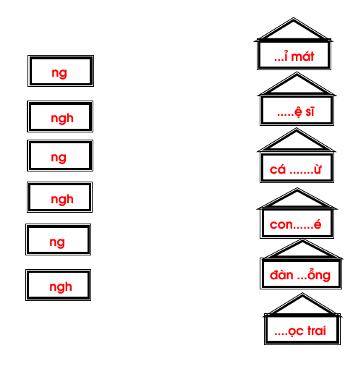
* Tổ chức chơi: Giáo viên gắn lên bảng những hình vẽ ngôi nhà có chữ còn thiếu âm ng/ngh và thẻ chữ ng/ngh. Hai đội thi theo nhóm 6. Học sinh thi (tiếp sức) gắn đúng thẻ chữ ng/ngh vào bên cạnh ngôi nhà thích hợp. Trong thời gian quy định, đội nào gắn đúng, nhanh là đội thắng cuộc.
5.2. Trò chơi rèn kĩ năng đọc nhanh
5.2.1. Trò chơi “Ong tìm hoa”
* Mục tiêu: Giúp HS mở rộng vốn từ, ôn vần đã học, rèn kĩ năng đọc.
VD: Khi dạy chính tả bài “Răng xinh đi đâu?” - Tuần 24, Sách giáo khoa Tiếng Việt 1 - bộ sách Vì sự bình đẳng và dân chủ trong giáo dục.
* Chuẩn bị: 2 chú ong có gắn vần ôn, những bông hoa ghi từ có chứa vần ôn, đính trên bảng lớp.
* Cách chơi:
Học sinh đội chú ong có vần nào, tìm những từ có tiếng chứa vần đó xếp qua một bên. Đội nào xếp đúng và nhanh hơn là đội thắng cuộc.
* Lưu ý:
- Trò chơi này có thể sử dụng cho nhiều loại bài khác nữa.
- Dựa vào nội dung bài học, cơ sở vật chất hiện có của nhà trường để tổ chức trò chơi thật hợp lý.
- Cần lồng ghép trò chơi vào nội dung bài học cho phù hợp, tránh gây áp lực đối với học sinh.
- Giúp các em phát huy tính tích cực trong quá trình tham gia trò chơi.
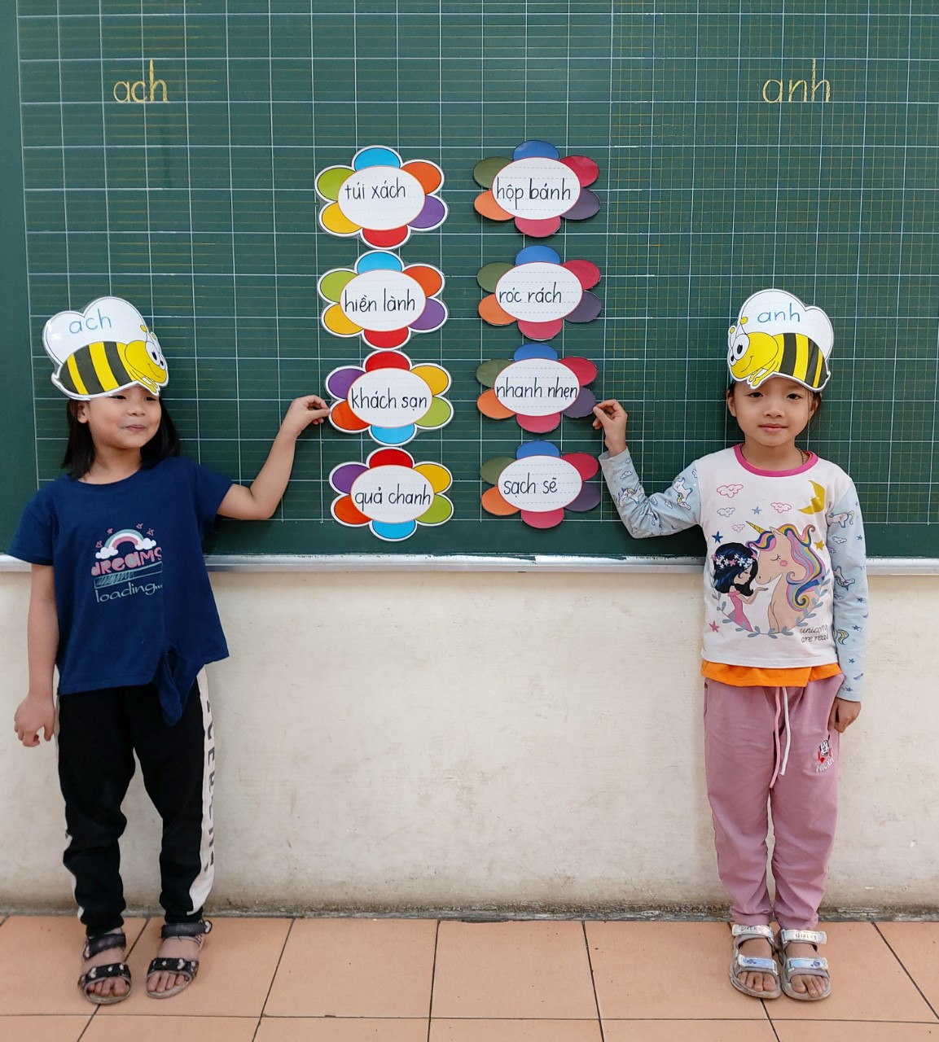
5.2.2. Trò chơi: “Ô cửa bí mật”
* Mục tiêu:
- Luyện đọc những vần, từ, câu ứng dụng chứa các vần mới học.
- Rèn luyện kĩ năng quan sát.
VD: Khi dạy Bài 47: iên iêt(Tiết 1) - Tuần 10, Sách giáo khoa Tiếng Việt 1 - bộ sách Vì sự bình đẳng và dân chủ trong giáo dục
* Chuẩn bị: Các ô cửa chứa vần, từ, câu mới học.
* Cách chơi: Chơi cá nhân. Mỗi học sinh sẽ lần lượt chọn một ô cửa, đằng sau mỗi ô cửa là một nội dung yêu cầu học sinh đọc. Nếu học sinh đọc đúng, lưu loát sẽ được thưởng (một món quà nhỏ hoặc một tràng pháo tay thật lớn cả lớp).
*** Khi học sinh đọc xong, tôi kết hợp hỏi thêm trong các từ cô vừa đưa ra có tiếng nào chứa vần mới học? hoặc trong câu con vừa nêu tiếng nào chứa vần mới học?...

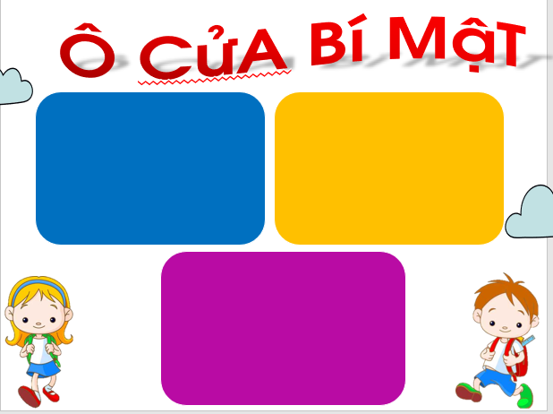
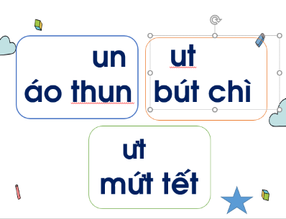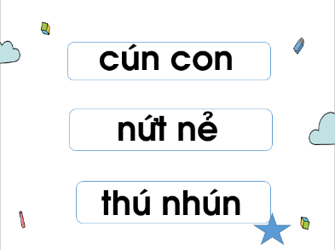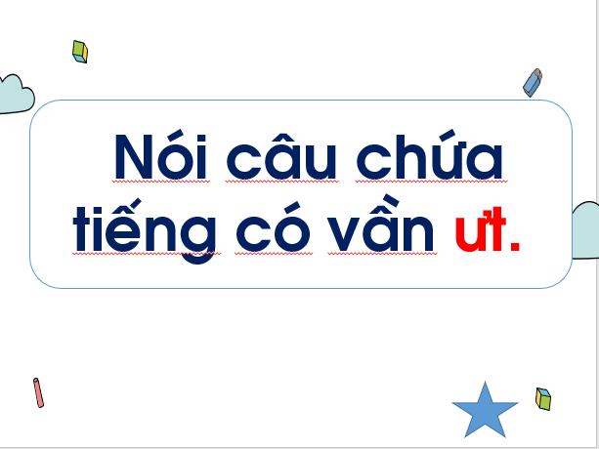
Ô cửa 2
Ô cửa 3
Ô cửa 1

5.3. Trò chơi mở rộng vốn từ
Hiểu nghĩa của từ cũng là một mục tiêu cần đạt khi dạy Tiếng Việt lớp 1. Mặc dù mục tiêu này không đặt nặng nhưng chỉ cần giáo viên có sự tìm tòi thì học sinh sẽ có cơ hội mở rộng sự hiểu biết và ham thích học tập.
5.3.1. Trò chơi “Đố vui”
* Mục tiêu: Giúp học sinh mở rộng vốn từ, rèn kĩ năng phán đoán sự vật, hiện tượng dựa vào những dấu hiệu được gợi ý qua câu đố. Thực tế, trong một số tiết học tôi thường đưa ra một số câu đố (thường là câu đố dân gian) để kích thích trí tò mò, ham tìm hiểu của học sinh.
VD1: Khi dạy Bài 38: in it (Tiết 1) - Tuần 8, Sách giáo khoa Tiếng Việt 1 - bộ sách Vì sự bình đẳng và dân chủ trong giáo dục.
* Chuẩn bị: Tôi sưu tầm câu đố và câu đố dân gian
* Cách chơi: Chơi theo nhóm 4. Giáo viên đọc câu đố, học sinh thảo luận nhóm 4 rồi ghi kết quả vào bảng con. Trong thời gian quy định. Đội nào có kết quả đúng, nhanh sẽ thắng cuộc.
Da cóc mà bọc trứng gà
Bổ ra thơm phức cả nhà muốn ăn. (quả mít)
VD2: Khi dạy bài Tập đọc “Ngôi nhà” - Tuần 28, Sách giáo khoa Tiếng Việt 1 - bộ sách Vì sự bình đẳng và dân chủ trong giáo dục.

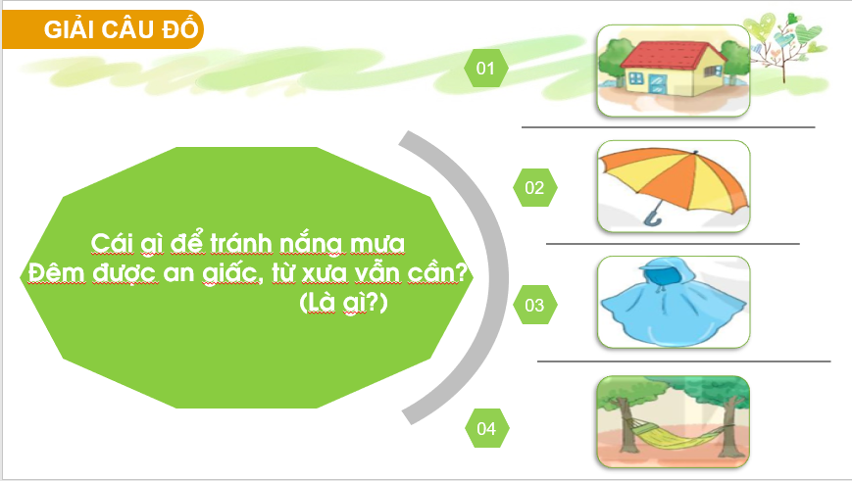
5.3.2. Trò chơi “Chỉ nhanh-đọc đúng”
* Mục tiêu:
- Hiểu nghĩa của từ, chỉ đúng tranh, rèn sự nhanh nhạy, tự tin.
- Luyện đọc những từ ứng dụng chứa các vần đang học.
- Rèn luyện kĩ năng quan sát.
VD1: Khi dạy Bài 27: am ap (Tiết 2) - Tuần 6, Sách giáo khoa Tiếng Việt 1 - bộ sách Vì sự bình đẳng và dân chủ trong giáo dục.
* Chuẩn bị:
- Một số thẻ từ (ghi sẵn).
- Một số tranh (ảnh) tương ứng với các thẻ từ trên.
- vợt trò chơi bằng nhựa.

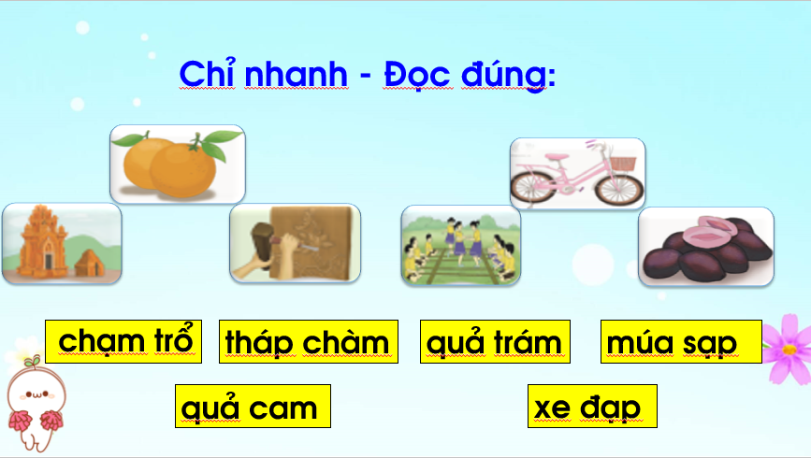
* Cách chơi:
- Lần 1: Giáo viên chỉ từ, học sinh sẽ đọc và dùng cái vợt đập vào tranh tương ứng
GV hỏi: Tiếng chạm có vần gì ?
- Lần 2: Giáo viên chỉ tranh và học sinh tìm từ để đọc.
GV hỏi: Tiếng nào có vần ap?
- Lần 3: Học sinh lên chỉ cho bạn đọc và tìm tranh
* Nếu học sinh nào thực hiện tốt yêu cầu sẽ được thưởng một tràng pháo tay thật lớn cả lớp.
6. Kết quả
Với phương pháp dạy học bằng trò chơi trong giờ học Tiếng Việt, giáo viên là người tổ chức hướng dẫn, học sinh là chủ thể tham gia tích cực, tự giác và sáng tạo. Học sinh được củng cố, lĩnh hội tri thức mới một cách nhẹ nhàng, tự nhiên, không mang tính áp đặt. Trò chơi học tập còn tạo cho lớp học không khí vô cùng thoải mái, phấn khởi. Qua các trò chơi học tập, các em được rèn luyện óc quan sát, trí nhớ, tư duy phát triển và tiếp thu bài có hiệu quả hơn. Từ đó, các em có sự tiến bộ rõ rệt ở cả kĩ năng đọc, viết Tiếng Việt và quan trọng là kĩ năng giao tiếp trong thực tế cuộc sống. Cụ thể, kết quả lớp tôi đạt được sau thời gian sử dụng “Một số biện pháp tổ chức trò chơi học tập môn Tiếng Việt lớp 1” như sau:

BẢNG KHẢO SÁT CUỐI HỌC KÌ II

Chuyển biến tâm lý | Số lượng | Tỉ lệ
Nhút nhát, thiếu tự tin, nói nhỏ. | 6/46 HS | 13%
Mạnh dạn, hòa đồng, hăng hái phát biểu ý kiến | 40/46HS | 87%
Kết quả học tập | Số lượng | Tỉ lệ
Đọc, viết chậm | 7/46 HS | 15.2%
Đọc, viết theo đúng tốc độ quy định | 39/46 HS | 84.8%

III. KẾT LUẬN VÀ KHUYẾN NGHỊ

Trước yêu cầu nâng cao chất lượng dạy và học, những người trực tiếp giảng dạy phải nghiên cứu tìm ra những biện pháp nhằm phát huy tính tích cực, tư duy sáng tạo của học sinh. Để đảm bảo yêu cầu đối với một tiết dạy, giáo viên không chỉ nắm chắc nội dung kiến thức mà phải biết phối hợp vận dụng linh hoạt các phương pháp để không ngừng nâng cao hiệu quả dạy học.
1. Kết luận
Đối với học sinh Tiểu học, việc sử dụng các trò chơi học tập trong giờ học Tiếng Việt là hết sức cần thiết và có ích.
Khi thiết kế và tổ chức các trò chơi học tập phải đảm bảo các yêu cầu: Mỗi trò chơi học tập phải đóng góp phần vào việc thực hiện mục tiêu dạy học; phải chuẩn bị chu đáo và phù hợp với đối tượng học sinh; không để thời gian chơi kéo dài, ảnh hưởng đến giờ học hoặc làm trẻ mất đi hứng thú, luôn quan tâm khích lệ, động viên, tránh làm cho những học sinh không hoàn thành nhiệm vụ lúng túng khi chơi.
Các trò chơi thường được tổ chức theo nhóm ở ngay trong lớp học với thời gian không quá 5 phút. Giáo viên hoặc người hướng dẫn phải hướng dẫn cụ thể cách chơi (nếu cần phải vừa hướng dẫn vừa thực hành), các nhóm học sinh tự đánh giá, giám sát lẫn nhau. Giáo viên có thể dựa vào hình thức và cách chơi của trò chơi để thay thế một cách linh hoạt (số, hình, sự tương ứng…) từ đó tạo nhiều cơ hội chơi phù hợp đối tượng học sinh của mình.
Qua thực tiễn giảng dạy, tôi rút ra được một số kinh nghiệm khi thiết kế và tổ chức trò chơi học tập Tiếng Việt lớp 1 như sau:
Trò chơi có thể được tổ chức ở bất kì ở mỗi bước lên lớp của một giờ: kiểm tra bài cũ, hình thành bài mới, củng cố bài học…
Mỗi trò chơi học tập phải là một bộ phận của tiến trình lên lớp và phải giải quyết được mục tiêu bài học.
Sau mỗi trò chơi, giáo viên phải giúp học sinh rút ra được bài học từ trò chơi đó.
Giáo viên cần lựa chọn cách chơi sao cho trong mỗi trò chơi càng nhiều học sinh được tham gia càng tốt.
Giáo viên cần có thái độ quan tâm, khích lệ, động viên những học sinh chậm; học sinh chưa hoàn thành nhiệm vụ.
Giáo viên cần tự học tập và rèn luyện cho mình khả năng quan sát, óc phán đoán và hiểu tâm lý trẻ để mỗi lần tổ chức trò chơi là một lần học sinh được tạo điều kiện để phát triển tối đa khả năng, năng lực của mình.
2. Khuyến nghị:
2.1. Đối với Ban giám hiệu nhà trường
Tạo điều kiện thuận lợi về tài liệu, đồ dùng, thiết bị để phục vụ tốt việc giảng dạy của giáo viên.
Nhà trường và Đoàn Đội cần tổ chức nhiều hơn nữa trò chơi “Rung chuông vàng” trong các giờ chào cờ, các hoạt động tập thể, các hoạt động ngoại khoá về chủ đề “Làm giàu Tiếng Việt” để học sinh có cơ hội được giao lưu, học hỏi và chơi các trò chơi liên quan đến Tiếng Việt.
Nhà trường có thể tổ chức các buổi toạ đàm, các chuyên đề về Tiếng Việt để mỗi giáo viên được trau dồi kiến thức, học hỏi kinh nghiệm của đồng nghiệp nhằm nâng cao chất lượng giảng dạy môn Tiếng Việt ở tất cả các khối lớp.
2.2. Đối với giáo viên
Giáo viên phải thường xuyên học hỏi, nâng cao kiến thức chuyên môn, nghiệp vụ, kĩ năng sư phạm. Trong giờ học Tiếng Việt, giáo viên phải xác định mục tiêu và tìm trò chơi thiết thực, đưa vào tiết dạy hợp lý để đạt hiệu quả tốt.
Giáo viên thường xuyên quan tâm, giúp đỡ học sinh trong quá trình học, đặc biệt là học sinh yếu, kém;
Trên đây là những kinh nghiệm nhỏ bé mà bản thân tôi đã thực hiện trong quá trình dạy học và mới chỉ được áp dụng trong phạm vi một lớp học. Do vậy, tôi mong muốn nhận được những đóng góp chân thành của các bạn đồng nghiệp và các cấp lãnh đạo để giúp tôi hoàn thiện và vận dụng những kinh nghiệm này vào thực tiễn giảng dạy tốt hơn.
Tôi xin trân trọng cảm ơn!

Hà Nội, ngày 8 tháng 4 năm 2023
Tôi xin cam đoan đây là sáng kiến kinh nghiệm của mình viết, không sao chép nội dung của người khác.
Người viết

Trần Thị Kim Hoa
TÀI LIỆU THAM KHẢO

1. Trần Thị Tuyết Oanh (Chủ biên) – Giáo trình Giáo dục học – NXB Đại học Sư phạm.
2. Nguyễn Hữu Hợp (Chủ biên) – Giáo trình Giáo dục học Tiểu học – NXB Đại học Sư phạm.
3. Lê Phương Liên – Tổ chức trò chơi học tập trong dạy – học môn Tiếng Việt (theo chương trình tiểu học mới định hướng phát triển năng lực) – NXB Đại học Quốc gia Hà Nội.
4. Đỗ Việt Hùng (Chủ biên) – Sách giáo khoa Tiếng Việt (Tập 1), bộ sách Vì sự bình đẳng và dân chủ trong giáo dục – NXB Giáo dục Việt Nam.
5. Đỗ Việt Hùng (Chủ biên) – Sách giáo khoa Tiếng Việt (Tập 2), bộ sách Vì sự bình đẳng và dân chủ trong giáo dục – NXB Giáo dục Việt Nam.
6. Một số tài liệu tham khảo khác.

